

**בית ספר תיכון ע"ש "אילן רמון" הוד השרון**

**Ramon High School – Hod Hasharon**

המדריך לפריז



**פרויקט גמר**

**"מבוא לתכנות בסביבת האינטרנט"**

**תשפ"ג**

|  |  |
| --- | --- |
| *שם :* | *שחר עוז* |
| *ת.ז. :* | *331717298* |
| *כיתה :* | *י'2* |
| *שם המורה :* | *רחלי זוסימן* |

# **הקדשה/תודה:**

אני מודה לרחלי זוסימן, המורה אשר עזרה לי ותמכה ובלעדיה כל האתר הזה כנראה לא היה קורה.

אני מודה גם לאופק ועידן, שעזרו לי מאוד בהרבה תקלות באתר.

**תוכן עניינים**

הקדשה/תודה: 2

**מבוא** 4

**תיאור האתר** 4

**האתר ואני** 4

**הפעלת האתר** 4

**מפת האתר** 5

מבנה בסיס הנתונים 5

**שם מסד הנתונים** 6

**שם הטבלה** 6

**שדות הטבלה** 6

קוד האתר 7

**MasterPage** 7

**דפי תוכן (כולל דף הבית)** 9

**דף תוכן למשתמשים בלבד** 25

**דף רישום** 27

**דף התחברות** 29

**Login.aspx:** 29

**דף פרופיל אישי** 31

**דף התנתקות** 33

**ניהול האתר** 34

## **מבוא**

## **תיאור האתר**

האתר הוא מעין בלוג, שמכיל המלצות למקומות מומלצים בפריז. האתר מיועד למי שמתכנן לנסוע בקרוב לעיר, או למי שסתם מתעניין בהמלצות.

## **האתר ואני**

בחרתי לבנות את האתר הזה, מכיוון שאני מאוד אוהב לטייל בעולם, ובפריז בפרט. אני חושב שהעיר היא עיר מאוד יפה ואני מאוד אוהב אותה. במהלך בניית האתר נתקלתי בקשיים בהבנת חלק מהמשימות, אך בסוף הצלחתי לסדר את זה.

## **הפעלת האתר**

לצורך כניסה בתור משתמש/ת )רגיל/ה( רשומ/ה באתר יש למלא את הפרטים הבאים ב Login :

שם משתמש/ת: tami

סיסמה: tami11

לצורך כניסה בתור מנהל/ת האתר יש למלא את הפרטים הבאים ב Login :

שם משתמש/ת: shahar

סיסמה: 123

## **מפת האתר**

תרשים זרימה של דפי האתר:

דף משתמש מחובר בלבד: אפור

דפים של מנהל: ירוק

# **מבנה בסיס הנתונים**

## **שם מסד הנתונים**

ShaharParisDB.accdb

## **שם הטבלה**

users

## **שדות הטבלה**

**שם השדה סוג הנתונים תיאור**

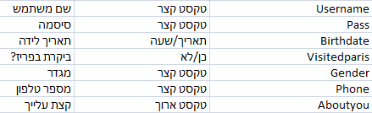

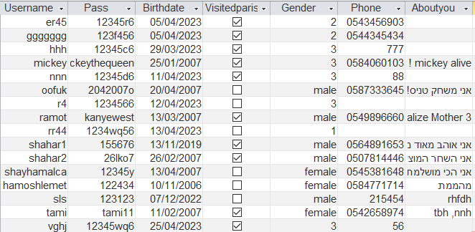

# **קוד האתר**

.

## **MasterPage**

**MasterPage Aspx:**

<%@ Master Language="C#" AutoEventWireup="true" CodeBehind="Site1.master.cs" Inherits="ShaharParis.Site1" %>

<!DOCTYPE html>

<html>

<head runat="server">

<title>המדריך לפריז</title>

<style>

a{

color:#184d94;

text-decoration:none;

font-weight:bold;

}

a:visited{

color:#184d94;

text-decoration:none;

font-weight:bold;

}

a:hover{

text-decoration: underline;

}

h1{

text-align: center;

font-family:Guttman Hatzvi,Verdana;

font-size:50px;

color:aliceblue;

}

h2{

font-size:40px;

color:aliceblue;

}

h3{

font-size:30px;

color:aliceblue;

text-decoration:underline;

}

p{

text-align: center;

font-family:Guttman Hatzvi,Verdana;

background-color: rgba(240,248,255,0.7);

font-size:26px;

width:80%;

}

body{

background-image:url(pics/imgback.jpg); height:100%;

text-align: center;

font-family:Guttman Hatzvi,Verdana;

}

table{

font-family:Guttman Hatzvi,Verdana;

background-color: aliceblue;

font-size:30px;

font-weight:bold;

}

.dropbtn {

background-color:aliceblue;

font-family:Guttman Hatzvi,Verdana;

color: #184d94;

font-size: 30px;

border:none;

font-weight:bold;

}

.dropdown {

position: relative;

display: inline-block;

}

.dropdown-content {

display: none;

position: absolute;

background-color: #f1f1f1;

min-width: 160px;

box-shadow: 0px 8px 16px 0px rgba(0,0,0,0.2);

z-index: 1;

}

.dropdown-content a {

color: black;

font-size:20px;

padding: 12px 16px;

text-decoration: none;

display: block;

}

.dropdown-content a:hover {background-color: #ddd;}

.dropdown:hover .dropdown-content {display: block;}

.dropdown:hover .dropbtn {background-color: #3e8e41;}

</style>

<asp:ContentPlaceHolder ID="head" runat="server">

</asp:ContentPlaceHolder>

</head>

<body dir="rtl">

<h1>המדריך הגדול לפריז</h1>

<table align="center" width="1000px" style="border:3px">

<tr>

<td><a href="homepage.aspx">דף הבית</a></td>

<td><div class="dropdown">

<button class="dropbtn">מלונות</button>

<div class="dropdown-content">

<a href="5stars.aspx">5 כוכבים</a>

<a href="4stars.aspx">4 כוכבים</a>

<a href="3stars.aspx">3 כוכבים</a>

</div>

</div></td>

<td><div class="dropdown">

<button class="dropbtn">מסעדות</button>

<div class="dropdown-content">

<a href="cafe.aspx">בתי קפה</a>

<a href="brasserie.aspx">בראסרי</a>

<a href="fancy.aspx">מסעדות יוקרה</a>

</div>

</div></td>

<td><div class="dropdown">

<button class="dropbtn">אטרקציות</button>

<div class="dropdown-content">

<a href="must.aspx">חובה</a>

<a href="easy.aspx">רגוע</a>

<a href="museum.aspx">מוזיאונים</a>

</div>

</div></td>

<%if (Session["shahar"] == null && Session["user"] == null )

{%>

<td><a href="login.aspx">התחברות</a></td>

<td><a href="regi.aspx">הרשמה</a></td>

<%} %>

<%if (Session["shahar"] != null )

{%>

<td><a href="admin.aspx"> דף מנהל</a></td>

<td><a href="logout.aspx">התנתקות</a></td>

<%} %>

<%if (Session["user"] != null )

{%>

<td><a href="User.aspx">התניידות</a></td>

<td><a href="profile.aspx"> דף פרופיל</a></td>

<td><a href="logout.aspx">התנתקות</a></td>

<%} %>

</tr>

</table>

<div align="center">

<asp:ContentPlaceHolder ID="ContentPlaceHolder1" runat="server">

</asp:ContentPlaceHolder>

</div>

</body>

</html>

## **דפי תוכן (כולל דף הבית)**

**Homepage.aspx(דף הבית):**

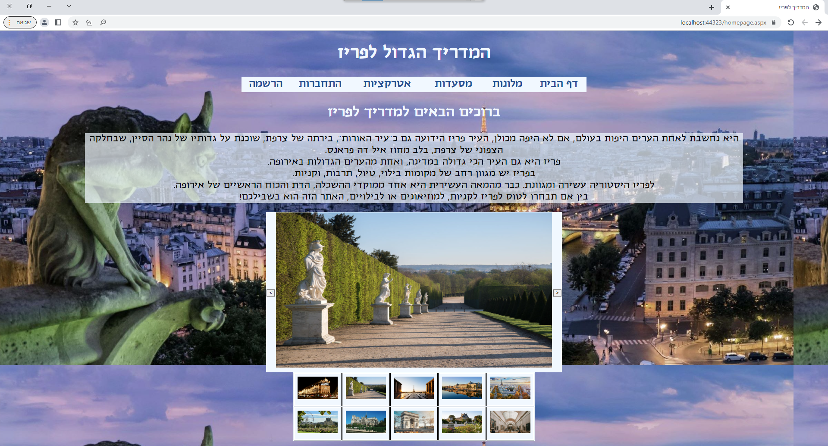

<%@ Page Title="" Language="C#" MasterPageFile="~/Site1.Master" AutoEventWireup="true" CodeBehind="homepage.aspx.cs" Inherits="ShaharParis.homepage" %>

<asp:Content ID="Content1" ContentPlaceHolderID="head" runat="server">

</asp:Content>

<asp:Content ID="Content2" ContentPlaceHolderID="ContentPlaceHolder1" runat="server">

<h2>ברוכים הבאים למדריך לפריז</h2>

<p>

היא נחשבת לאחת הערים היפות בעולם, אם לא היפה מכולן,

העיר פריז הידועה גם כ"עיר האורות", בירתה של צרפת,

שוכנת על גדותיו של נהר הסיין, שבחלקה הצפוני של צרפת, בלב מחוז איל דה פראנס.<br /> פריז היא גם העיר הכי גדולה במדינה, ואחת מהערים הגדולות באירופה.

<br />

בפריז יש מגוון רחב של מקומות בילוי, טיול, תרבות, וקניות.

<br />

לפריז היסטוריה עשירה ומגוונת. כבר מהמאה העשירית היא אחד ממוקדי ההשכלה, הדת והכוח הראשיים של אירופה.

<br />

בין אם תבחרו לטוס לפריז לקניות, למוזיאונים או לבילויים, האתר הזה הוא בשבילכם!

</p>

<script type="text/javascript">

var Id = 1;

function display(id) {

displayImg(id);

highlight(id);

Id = id;

}

function displayImg(img) {

// document.getElementById('selected').innerHTML="<img align='center' width='800' height='450' src='picss/img"+img+".jpg'>"

document.theimage.src = "picss/img"+img+".jpg";

}

function highlight(id) {

for (var i = 1; i <= 10; i++) {

document.getElementById(i).style = "border:black 1px double; padding:10px; background-color:rgba(240,248,255,0.7);border-spacing:1px;vertical-align:top;font-size:25px;text-align:center;vertical-align:middle; opacity:100;";

}

document.getElementById(i).style = "border:black 1px double; padding:10px; background-color:rgba(240,248,255,0.7);border-spacing:1px;vertical-align:top;font-size:25px;text-align:center;vertical-align:middle; opacity:100%;";

}

function slideLeft() {

if (Id <= 1) Id = 10;

else Id -= 1;

display(Id);

}

function slideRight() {

if (Id >= 10) Id = 1;

else Id += 1;

display(Id);

}

display(Id);

</script>

<table>

<tr>

<td> <button onclick="slideLeft()"><big><</big></button></td>

<td><div id="selected" ><img name="theimage" src="picss/img1.jpg" width=800 height=450></div></td>

<td><button onclick="slideRight()"><big>></big></button></td>

</table>

<td> <div>

<table >

<tr>

<td id="1"><img width="116" height="65" src="picss/img1.jpg" onclick="display(1)" ></td>

<td id="2"><img width="116" height="65" src="picss/img2.jpg" onclick="display(2)" ></td>

<td id="3"><img width="116" height="65" src="picss/img3.jpg" onclick="display(3)" ></td>

<td id="4"><img width="116" height="65" src="picss/img4.jpg" onclick="display(4)" ></td>

<td id="5"><img width="116" height="65" src="picss/img5.jpg" onclick="display(5)" ></td>

</tr>

<tr>

<td id="6"><img width="116" height="65" src="picss/img6.jpg" onclick="display(6)" ></td>

<td id="7"><img width="116" height="65" src="picss/img7.jpg" onclick="display(7)" ></td>

<td id="8"><img width="116" height="65" src="picss/img8.jpg" onclick="display(8)" ></td>

<td id="9"><img width="116" height="65" src="picss/img9.jpg" onclick="display(9)" ></td>

<td id="10"><img width="116" height="65" src="picss/img10.jpg" onclick="display(10)" ></td>

</tr>

</table>

</div></td>

</tr>

</asp:Content>

**stars.aspx5(מלונות 5 כוכבים):**

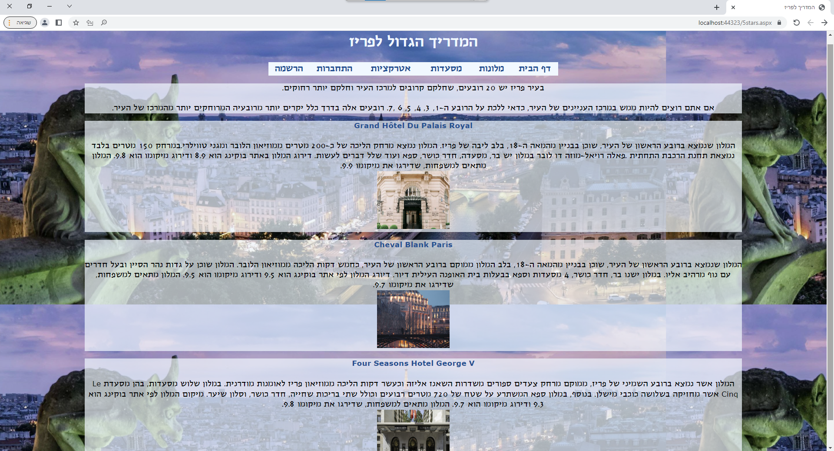

<%@ Page Title="" Language="C#" MasterPageFile="~/Site1.Master" AutoEventWireup="true" CodeBehind="5stars.aspx.cs" Inherits="ShaharParis._5stars" %>

<asp:Content ID="Content1" ContentPlaceHolderID="head" runat="server">

</asp:Content>

<asp:Content ID="Content2" ContentPlaceHolderID="ContentPlaceHolder1" runat="server">

<p>

בעיר פריז יש 20 רובעים, שחלקם קרובים למרכז העיר וחלקם יותר רחוקים.

<br /> <br />

אם אתם רוצים להיות ממש במרכז העניינים של העיר, כדאי ללכת על הרובע ה-1, 3, 4, 5, 6 ,7.

רובעים אלה בדרך כלל יקרים יותר מרובעיה המרוחקים יותר מהמרכז של העיר.

</p>

<p>

<a href="https://www.grandhoteldupalaisroyal.com/"target="_blank">Grand Hôtel Du Palais Royal</a>

<br /> <br />

המלון שנמצא ברובע הראשון של העיר, שוכן בבניין מהמאה ה-18, בלב

ליבה של פריז.

המלון נמצא מרחק הליכה של כ-200 מטרים ממוזיאון הלובר ומגני

טווילרי.במרחק 150 מטרים בלבד נמצאת תחנת הרכבת התחתית

.פאלה רויאל-מוזה דו לובר

במלון יש בר, מסעדה, חדר כושר, ספא ועוד שלל דברים לעשות.

דירוג המלון באתר בוקינג הוא 8.9 ודירוג מיקומו הוא 9.8.

המלון מתאים למשפחות, שדירגו את מיקומו 9.9.

<br />

<img src="picss/palais.jpg" width="250" height="200" />

</p>

<p>

<a href="https://www.chevalblanc.com/fr/maison/paris/?y_source=1_MTkzOTcyOTEtNzE1LWxvY2F0aW9uLndlYnNpdGU%3D"target="_blank">Cheval Blank Paris</a>

<br /> <br />

המלון שנמצא ברובע הראשון של העיר, שוכן בבניין מהמאה ה-18, בלב

המלון ממוקם ברובע הראשון של העיר, כחמש דקות הליכה ממוזיאון הלובר.

המלון שוכן על גדות נהר הסיין ובעל חדרים עם נוף מרהיב אליו.

במלון ישנו בר, חדר כושר, 4 מסעדות וספא בבעלות בית האופנה העילית דיור.

דיורג המלון לפי אתר בוקינג הוא 9.5 ודירוג מיקומו הוא 9.5.

המלון מתאים למשפחות, שדירגו את מיקומו 9.7.

<br />

<img src="picss/cheval.jpg" width="250" height="200" />

</p>

<p>

<a href="https://www.fourseasons.com/paris/?seo=google_local_par1_emea"target="_blank">Four Seasons Hotel George V</a>

<br /> <br />

המלון אשר נמצא ברובע השמיני של פריז, ממוקם מרחק

צעדים ספורים משדרות השאנז אליזה וכעשר

דקות הליכה ממוזיאון פריז לאומנות מודרנית.

במלון שלוש מסעדות, בהן מסעדת Le Cinq אשר מחזיקה בשלושה כוכבי מישלן.

בנוסף, במלון ספא המשתרע על שטח של 720 מטרים רבועים וכולל שתי בריכות שחייה,

חדר כושר, וסלון שיער.

מיקום המלון לפי אתר בוקינג הוא 9.3 ודירוג מיקומו הוא 9.7.

המלון מתאים למשפחות, שדירגו את מיקומו 9.8.

<br />

<img src="picss/fsgv.jpg" width="250" height="200" />

</p>

</asp:Content>

**stars.aspx4(מלונות 4 כוכבים):**

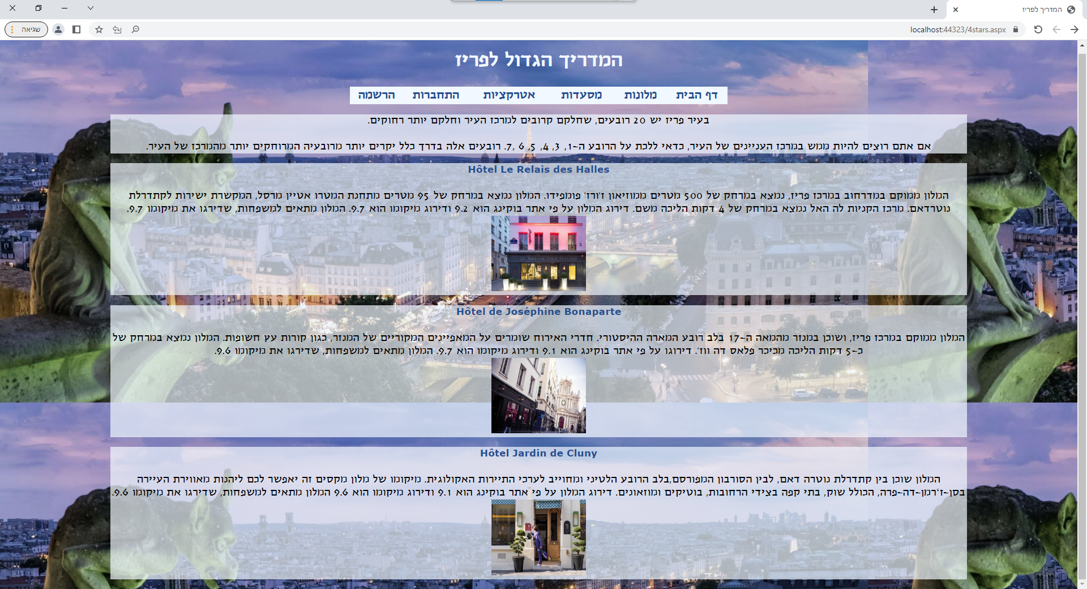

<%@ Page Title="" Language="C#" MasterPageFile="~/Site1.Master" AutoEventWireup="true" CodeBehind="4stars.aspx.cs" Inherits="ShaharParis._4stars" %>

<asp:Content ID="Content1" ContentPlaceHolderID="head" runat="server">

</asp:Content>

<asp:Content ID="Content2" ContentPlaceHolderID="ContentPlaceHolder1" runat="server">

<p>

בעיר פריז יש 20 רובעים, שחלקם קרובים למרכז העיר וחלקם יותר רחוקים.

<br /> <br />

אם אתם רוצים להיות ממש במרכז העניינים של העיר, כדאי ללכת על הרובע ה-1, 3, 4, 5, 6 ,7.

רובעים אלה בדרך כלל יקרים יותר מרובעיה המרוחקים יותר מהמרכז של העיר.

</p>

<p>

<a href="https://www.hotel-relais-des-halles.com/"target="_blank">Hôtel Le Relais des Halles</a>

<br /> <br />

המלון ממוקם במדרחוב במרכז פריז,

נמצא במרחק של 500 מטרים ממוזיאון ז'ורז' פומפידו.

המלון נמצא במרחק של 95 מטרים מתחנת המטרו אטיין מרסל, המקשרת ישירות לקתדרלת נוטרדאם.

מרכז הקניות לה האל נמצא במרחק של 4 דקות הליכה משם.

דירוג המלון על פי אתר בוקינג הוא 9.2 ודירוג מיקומו הוא 9.7.

המלון מתאים למשפחות, שדירגו את מיקומו 9.7.

<br />

<img src="picss/halles.jpg" width="250" height="200" />

</p>

<p>

<a href="http://www.hoteldejobo.paris/"target="_blank">Hôtel de Joséphine Bonaparte</a>

<br /> <br />

המלון ממוקם במרכז פריז, ושוכן במנזר מהמאה ה-17 בלב רובע המארה ההיסטורי.

חדרי האירוח שומרים על המאפיינים המקוריים של המנזר, כגון קורות עץ חשופות.

המלון נמצא במרחק של כ-5 דקות הליכה מכיכר פלאס דה ווז'.

דירוגו על פי אתר בוקינג הוא 9.1 ודירוג מיקומו הוא 9.7.

המלון מתאים למשפחות, שדירגו את מיקומו 9.6.

<br />

<img src="picss/jobo.jpg" width="250" height="200" />

</p>

<p>

<a href="https://en.hoteljardindecluny.com/"target="_blank">Hôtel Jardin de Cluny</a>

<br /> <br />

המלון שוכן בין קתדרלת נוטרה דאם, לבין הסורבון המפורסם,בלב הרובע הלטיני

ומחוייב לערכי התיירות האקולוגית.

מיקומו של מלון מקסים זה יאפשר

לכם ליהנות מאווירת העיירה בסן-ז‘רמן-דה-פרה, הכולל שוק, בתי

קפה בצידי הרחובות, בוטיקים ומוזאונים.

דירוג המלון על פי אתר בוקינג הוא 9.1 ודירוג מיקומו הוא 9.6

המלון מתאים למשפחות, שדירגו את מיקומו 9.6.

<br />

<img src="picss/jardin.jpg" width="250" height="200" />

</p>

</asp:Content>

**stars.aspx3(מלונות 3 כוכבים):**

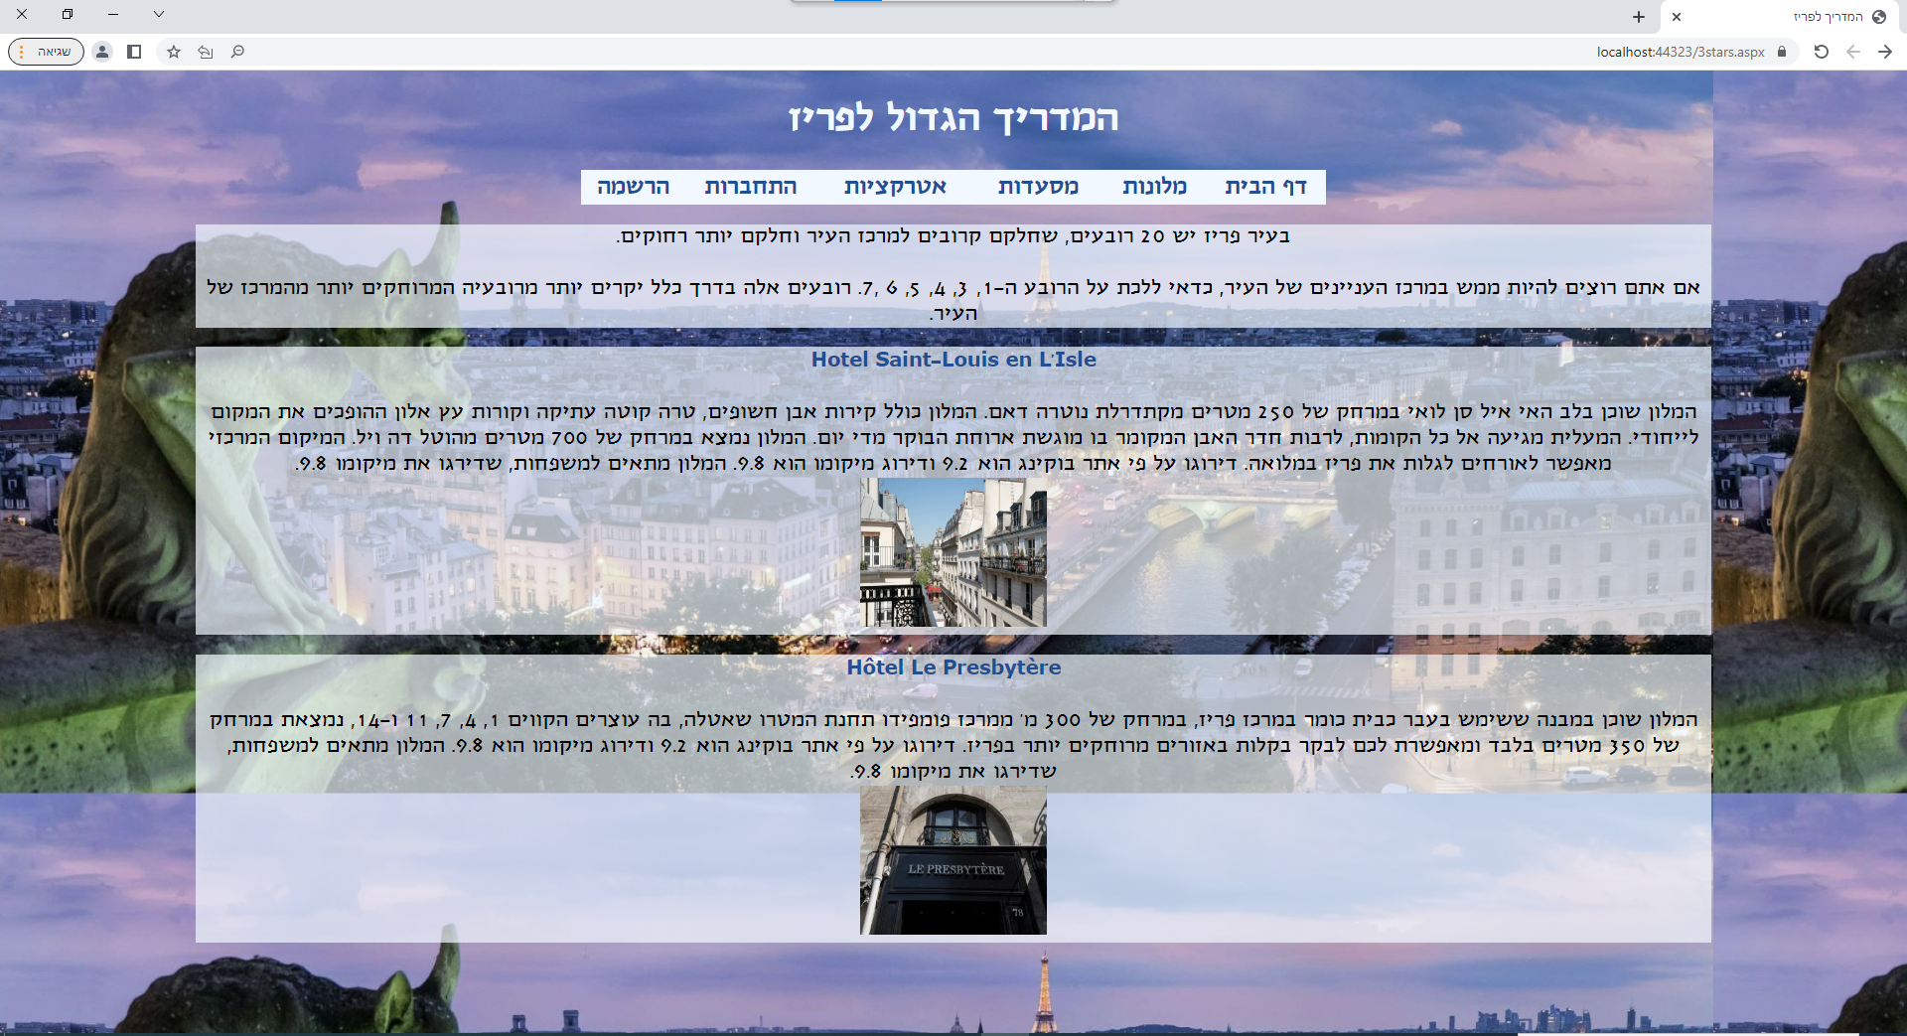

<%@ Page Title="" Language="C#" MasterPageFile="~/Site1.Master" AutoEventWireup="true" CodeBehind="3stars.aspx.cs" Inherits="ShaharParis._3stars" %>

<asp:Content ID="Content1" ContentPlaceHolderID="head" runat="server">

</asp:Content>

<asp:Content ID="Content2" ContentPlaceHolderID="ContentPlaceHolder1" runat="server">

<p>

בעיר פריז יש 20 רובעים, שחלקם קרובים למרכז העיר וחלקם יותר רחוקים.

<br /> <br />

אם אתם רוצים להיות ממש במרכז העניינים של העיר, כדאי ללכת על הרובע ה-1, 3, 4, 5, 6 ,7.

רובעים אלה בדרך כלל יקרים יותר מרובעיה המרוחקים יותר מהמרכז של העיר.

</p>

<p>

<a href="https://www.saintlouisenlisle.com/"target="_blank">Hotel Saint-Louis en L'Isle</a>

<br /> <br />

המלון שוכן בלב האי איל סן לואי במרחק של 250 מטרים מקתדרלת נוטרה דאם.

המלון כולל קירות אבן חשופים, טרה קוטה עתיקה

וקורות עץ אלון ההופכים את המקום לייחודי. המעלית

מגיעה אל כל הקומות, לרבות חדר

האבן המקומר בו מוגשת ארוחת הבוקר מדי יום.

המלון נמצא במרחק של 700 מטרים מהוטל דה ויל.

המיקום המרכזי מאפשר לאורחים לגלות את פריז במלואה.

דירוגו על פי אתר בוקינג הוא 9.2 ודירוג מיקומו הוא 9.8.

המלון מתאים למשפחות, שדירגו את מיקומו 9.8.

<br />

<img src="picss/stlouis.jpg" width="250" height="200" />

</p>

<p>

<a href="https://www.hotel-le-presbytere.com/"target="_blank">Hôtel Le Presbytère</a>

<br /> <br />

המלון שוכן במבנה ששימש בעבר כבית כומר

במרכז פריז, במרחק של 300 מ' ממרכז פומפידו

תחנת המטרו שאטלה, בה עוצרים

הקווים 1, 4, 7, 11 ו-14,

נמצאת במרחק של 350 מטרים

בלבד ומאפשרת לכם לבקר בקלות באזורים מרוחקים יותר בפריז.

דירוגו על פי אתר בוקינג הוא 9.2 ודירוג מיקומו הוא 9.8.

המלון מתאים למשפחות, שדירגו את מיקומו 9.8.

<br />

<img src="picss/pres.jpg" width="250" height="200" />

</p>

</asp:Content>

**cafe.aspx(בתי קפה):**

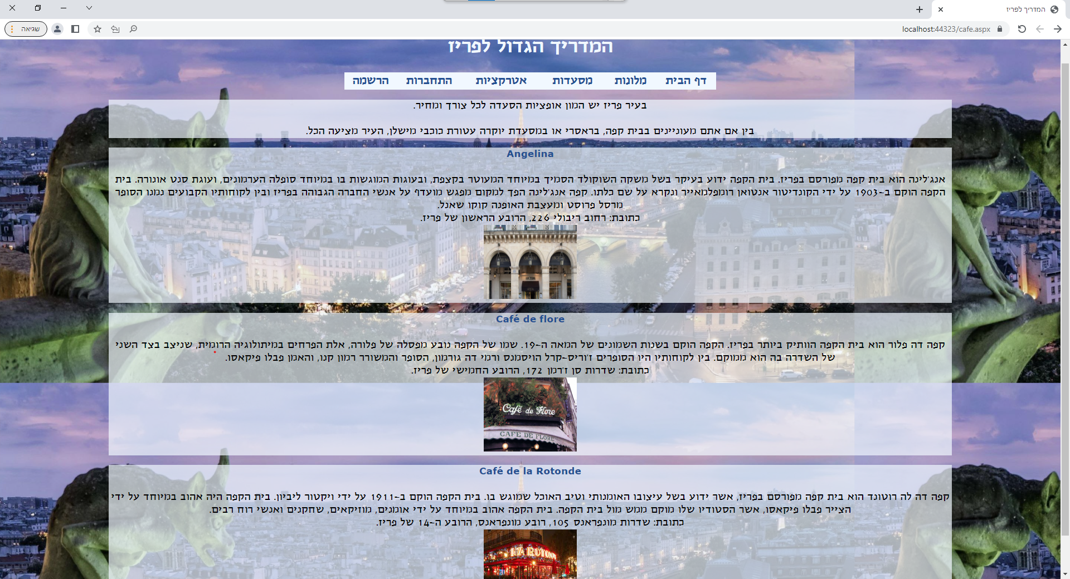

<%@ Page Title="" Language="C#" MasterPageFile="~/Site1.Master" AutoEventWireup="true" CodeBehind="3stars.aspx.cs" Inherits="ShaharParis._3stars" %>

<asp:Content ID="Content1" ContentPlaceHolderID="head" runat="server">

</asp:Content>

<asp:Content ID="Content2" ContentPlaceHolderID="ContentPlaceHolder1" runat="server">

<p>

בעיר פריז יש המון אופציות הסעדה לכל צורך ומחיר.

<br /> <br />

בין אם אתם מעוניינים בבית קפה, בראסרי או במסעדת יוקרה עטורת כוכבי מישלן, העיר מציעה הכל.

</p>

<p>

<a href="https://www.angelina-paris.fr/en/home"target="_blank">Angelina</a>

<br /> <br />

אנג'לינה הוא בית קפה מפורסם בפריז.

בית הקפה ידוע בעיקר בשל משקה השוקולד הסמיך במיוחד המעוטר בקצפת,

ובעוגות המוגשות בו במיוחד סופלה הערמונים, ועוגת סנט אונורה.

בית הקפה הוקם ב-1903 על ידי הקונדיטור אנטואן רומפלמאייר ונקרא על שם כלתו.

קפה אנג'לינה הפך למקום מפגש מועדף על אנשי החברה הגבוהה בפריז

ובין לקוחותיו הקבועים נמנו הסופר מרסל פרוסט ומעצבת האופנה קוקו שאנל.

<br />

כתובת: רחוב ריבולי 226, הרובע הראשון של פריז.

<br>

<img src="picss/angelina.jpg" width="250" height="200" />

</p>

<p>

<a href="https://cafedeflore.fr/?lang=en"target="_blank">Café de flore</a>

<br /> <br />

קפה דה פלור הוא בית הקפה הוותיק ביותר בפריז.

הקפה הוקם בשנות השמונים של המאה ה-19.

שמו של הקפה נובע מפסלה של פלורה, אלת הפרחים במיתולוגיה הרומית,

שניצב בצד השני של השדרה בה הוא ממוקם.

בין לקוחותיו היו הסופרים ז'וריס-קרל הויסמנס ורמי דה גורמון,

הסופר והמשורר רמון קנו, והאמן פבלו פיקאסו.

<br />

כתובת: שדרות סן ז'רמן 172, הרובע החמישי של פריז.

<br />

<img src="picss/flore.jpg" width="250" height="200" />

</p>

<p>

<a href="https://larotonde-montparnasse.fr/"target="_blank">Café de la Rotonde</a>

<br /> <br />

קפה דה לה רוטונד הוא בית קפה מפורסם בפריז,

אשר ידוע בשל עיצובו האומנותי וטיב האוכל שמוגש בו.

בית הקפה הוקם ב-1911 על ידי ויקטור ליביון.

בית הקפה היה אהוב במיוחד על ידי הצייר פבלו פיקאסו, אשר הסטודיו שלו מוקם ממש מול בית הקפה.

בית הקפה אהוב במיוחד על ידי אומנים, מוזיקאים, שחקנים ואנשי רוח רבים.

<br />

כתובת: שדרות מונפראנס 105, רובע מונפראנס, הרובע ה-14 של פריז.

<br />

<img src="picss/rot.jpg" width="250" height="200"/>

</p>

</asp:Content>

**brasserie.aspx(בראסרי):**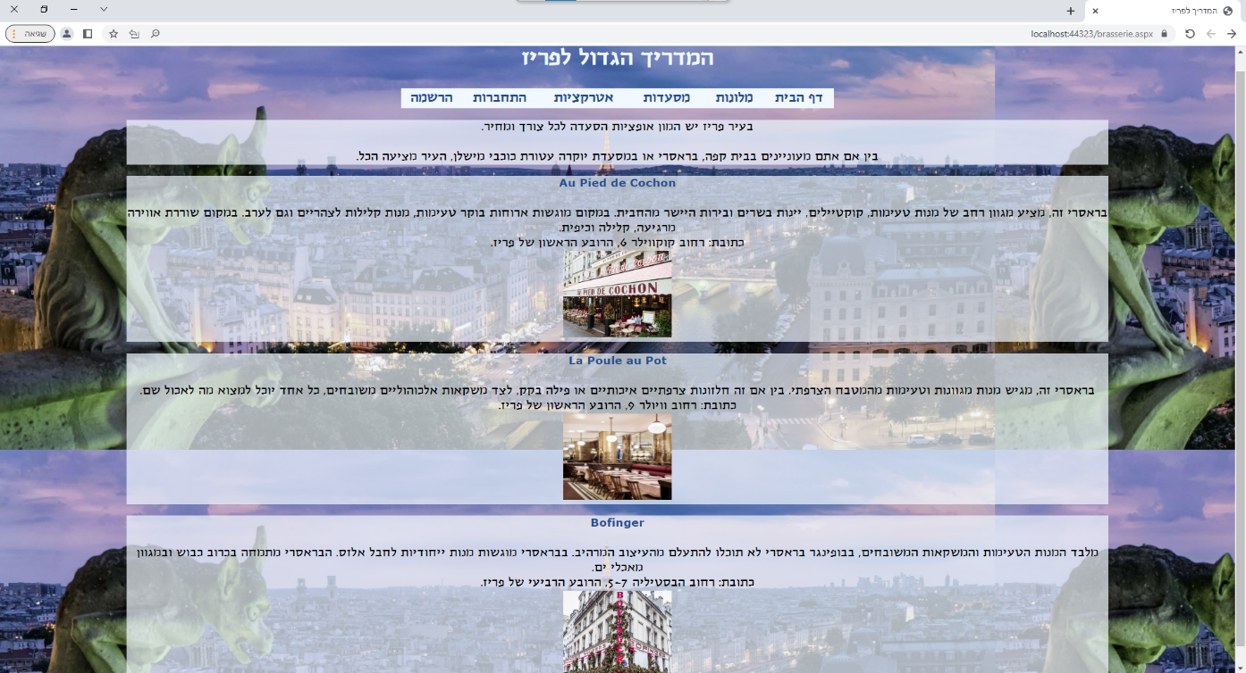

<%@ Page Title="" Language="C#" MasterPageFile="~/Site1.Master" AutoEventWireup="true" CodeBehind="brasserie.aspx.cs" Inherits="ShaharParis._3stars" %>

<asp:Content ID="Content1" ContentPlaceHolderID="head" runat="server">

</asp:Content>

<asp:Content ID="Content2" ContentPlaceHolderID="ContentPlaceHolder1" runat="server">

<p>

בעיר פריז יש המון אופציות הסעדה לכל צורך ומחיר.

<br /> <br />

בין אם אתם מעוניינים בבית קפה, בראסרי או במסעדת יוקרה עטורת כוכבי מישלן, העיר מציעה הכל.

<p>

<a href="https://www.pieddecochon.com/en/?utm_source=Google&utm_medium=GMB&utm_campaign=PDC&y_source=1_MTE2NjUxNzQtNzE1LWxvY2F0aW9uLndlYnNpdGU%3D"target="_blank">Au Pied de Cochon</a>

<br /> <br />

בראסרי זה, מציע מגוון רחב של מנות טעימות, קוקטיילים, יינות בשרים ובירות היישר מהחבית.

במקום מוגשות ארוחות בוקר טעימות, מנות קלילות לצהריים וגם לערב.

במקום שוררת אווירה מרגיעה, קלילה וכיפית.

<br />

כתובת: רחוב קוקווילר 6, הרובע הראשון של פריז.

<br />

<img src="picss/cochon.jpg" width="250" height="200" />

</p>

<p>

<a href="https://xn--jeanfranoispiege-jpb.com/la-poule-au-pot"target="_blank">La Poule au Pot</a>

<br /> <br />

בראסרי זה, מגיש מנות מגוונות וטעימות מהמטבח הצרפתי.

בין אם זה חלזונות צרפתיים איכותיים או פילה בקק, לצד משקאות אלכוהוליים משובחים,

כל אחד יוכל למצוא מה לאכול שם.

<br />

כתובת: רחוב וויולר 9, הרובע הראשון של פריז.

<br />

<img src="picss/pot.jpg" width="250" height="200" />

</p>

<p>

<a href="https://www.bofingerparis.com/?utm_source=Google&utm_medium=GMB&utm_campaign=BOF&y_source=1_MTE2NjUxODEtNzE1LWxvY2F0aW9uLndlYnNpdGU%3D"target="_blank">Bofinger</a>

<br /> <br />

מלבד המנות הטעימות והמשקאות המשובחים, בבופינגר בראסרי לא תוכלו להתעלם מהעיצוב המרהיב.

בבראסרי מוגשות מנות ייחודיות לחבל אלזס.

הבראסרי מתמחה בכרוב כבוש ובמגוון מאכלי ים.

<br />

כתובת: רחוב הבסטיליה 5-7, הרובע הרביעי של פריז.

<br />

<img src="picss/bofinger.jpg" width="250" height="200" />

</p>

</asp:Content>

**fancy.aspx(מסעדות יוקרה):**

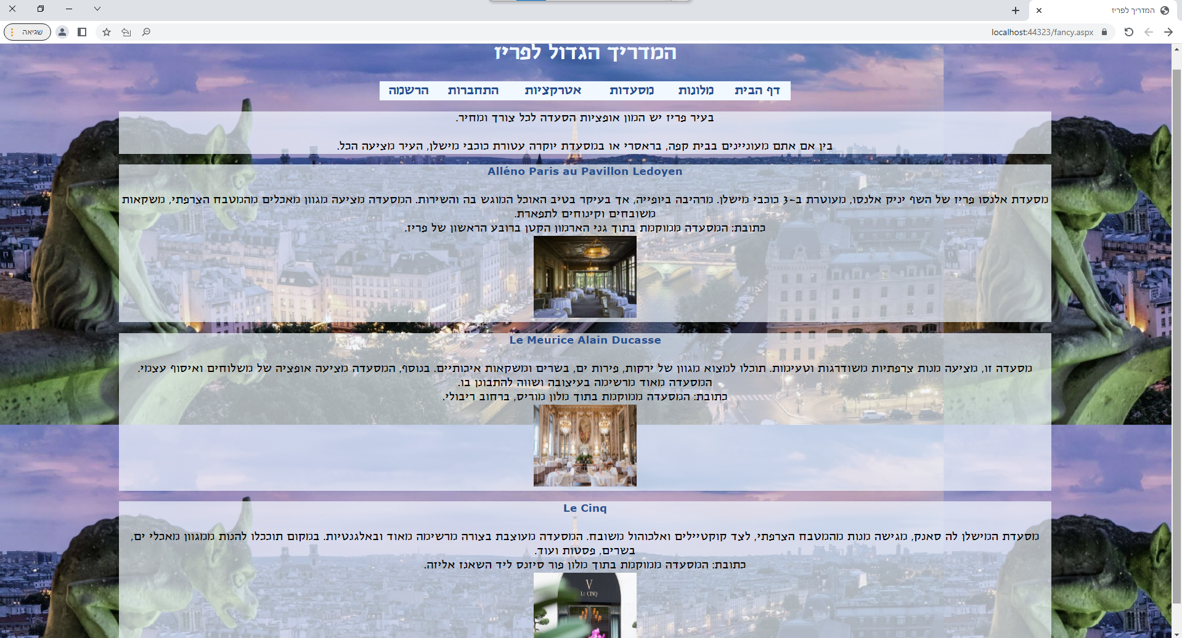

<%@ Page Title="" Language="C#" MasterPageFile="~/Site1.Master" AutoEventWireup="true" CodeBehind="3stars.aspx.cs" Inherits="ShaharParis._3stars" %>

<asp:Content ID="Content1" ContentPlaceHolderID="head" runat="server">

</asp:Content>

<asp:Content ID="Content2" ContentPlaceHolderID="ContentPlaceHolder1" runat="server">

<p>

בעיר פריז יש המון אופציות הסעדה לכל צורך ומחיר.

<br /> <br />

בין אם אתם מעוניינים בבית קפה, בראסרי או במסעדת יוקרה עטורת כוכבי מישלן, העיר מציעה הכל.

</p>

<p>

<a href="https://www.yannick-alleno.com/en/restaurants-reservation/pavyllon.html"target="_blank">Alléno Paris au Pavillon Ledoyen</a>

<br /> <br />

מסעדת אלנסו פריז של השף יניק אלנסו, מעוטרת ב-3 כוכבי מישלן. מרהיבה ביופייה, אך בעיקר בטיב האוכל המוגש בה

והשירות.

המסעדה מציעה מגוון מאכלים מהמטבח הצרפתי, משקאות משובחים וקינוחים לתפארת.

<br />

כתובת: המסעדה ממוקמת בתוך גני הארמון הקטן ברובע הראשון של פריז.

<br />

<img src="picss/yannick.jpg" width="250" height="200" />

</p>

<p>

<a href="https://www.dorchestercollection.com/en/paris/le-meurice/restaurants-bars/restaurant-le-meurice-alain-ducasse/"target="_blank">Le Meurice Alain Ducasse</a>

<br /> <br />

מסעדה זו, מציעה מנות צרפתיות משודרגות וטעימות.

תוכלו למצוא מגוון של ירקות, פירות ים, בשרים ומשקאות איכותיים.

בנוסף, המסעדה מציעה אופציה של משלוחים ואיסוף עצמי.

המסעדה מאוד מרשימה בעיצובה ושווה להתבונן בו.

<br />

כתובת: המסעדה ממוקמת בתוך מלון מוריס, ברחוב ריבולי.

<br />

<img src="picss/meurice.jpg" width="250" height="200" />

</p>

<p>

<a href="https://www.fourseasons.com/paris/dining/restaurants/le_cinq/?seo=google_local_par2_emea"target="_blank">Le Cinq</a>

<br /> <br />

מסעדת המישלן לה סאנק, מגישה מנות מהמטבח הצרפתי, לצד קוקטיילים ואלכוהול משובח.

המסעדה מעוצבת בצורה מרשימה מאוד ובאלגנטיות.

במקום תוככלו להנות ממגוון מאכלי ים, בשרים, פסטות ועוד.

<br />

כתובת: המסעדה ממוקמת בתוך מלון פור סיזנס ליד השאנז אליזה.

<br />

<img src="picss/cinq.jpg" width="250" height="200" />

</p>

</asp:Content>

**must.aspx (אתרי חובה):**

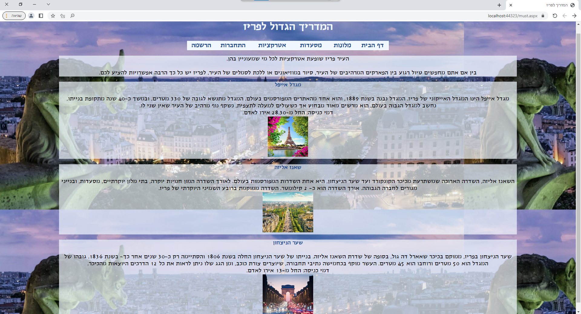

<%@ Page Title="" Language="C#" MasterPageFile="~/Site1.Master" AutoEventWireup="true" CodeBehind="must.aspx.cs" Inherits="ShaharParis._3stars" %>

<asp:Content ID="Content1" ContentPlaceHolderID="head" runat="server">

</asp:Content>

<asp:Content ID="Content2" ContentPlaceHolderID="ContentPlaceHolder1" runat="server">

<p>

העיר פריז שופעת אטרקציות לכל מי שמעוניין בהן.

<br /> <br />

בין אם אתם מחפשים טיול רגוע בין הפארקים המרהיבים של העיר, סיור במוזיאונים או ללכת לסמלים של העיר, לפריז יש כל כך הרבה אפשרויות להציע לכם.

</p>

<p>

<a href="https://www.toureiffel.paris/en"target="_blank">מגדל אייפל</a>

<br /> <br />

מגדל אייפל הינו המגדל האייקוני של פריז.

המגדל נבנה בשנת 1889, והוא אחד מהאתרים המפורסמים בעולם.

המגדל מתנשא לגובה של 330 מטרים, ובמשך כ-40 שנה מתקופת בנייתו, נחשב למגדל הגבוה בעולם.

הוא מרשים מאוד מבחוץ אך כשעולים למעלה לתצפית, נשקף נוף מרהיב של העיר שאין שני לו.

<br />

דמי כניסה: החל מ-28.30 אירו לאדם.

<br />

<img src="picss/eiffel.jpg" width="200" height="200"/>

</p>

<p>

<a href="https://en.parisinfo.com/discovering-paris/walks-in-paris/all-you-need-to-know-about-the-champs-elysees"target="_blank">שאנז אליזה</a>

<br /> <br />

השאנז אליזה, השדרה הארוכה שמשתרעת מכיכר הקונקורד

ועד שער הניצחון, היא אחת השדרות המפורסמות בעולם.

לאורך השדרה המון חנויות יוקרה, בתי מלון יוקרתיים, מסעדות, ובנייני מגורים לחברה הגבוהה.

אורך השדרה הוא כ- 2 קילומטר.

השדרה ממוקמת ברובע השמיני היוקרתי של פריז.

<br />

<img src="picss/champs.jpg" width="250" height="200" />

</p>

<p>

<a href="https://www.paris-arc-de-triomphe.fr/en/"target="_blank">שער הניצחון</a>

<br /> <br />

שער הניצחון בפריז, ממוקם בכיכר שאארל דה גול, בסופה של שדרת השאנז אליזה.

בנייתו של שער הניצחון החלה בשנת 1806 והסתיימה רק כ-30 שנים אחר כך- בשנת 1836.

גובהו של המגדל הוא 50 מטרים ורוחבו הוא 45 מטרים.

העשר מוקף בכחמישה נתיבי תחבורה, שיוצרים צורת כוכב,

ומן הגג שלו ניתן לראות את כל 12 הדרכים היוצאות מהכיכר.

<br />

דמי כניסה: החל מ-13 אירו לאדם.

<br />

<img src="picss/arc.jpg" width="250" height="200" />

</p>

</asp:Content>

**easy.aspx(לימים רגועים):**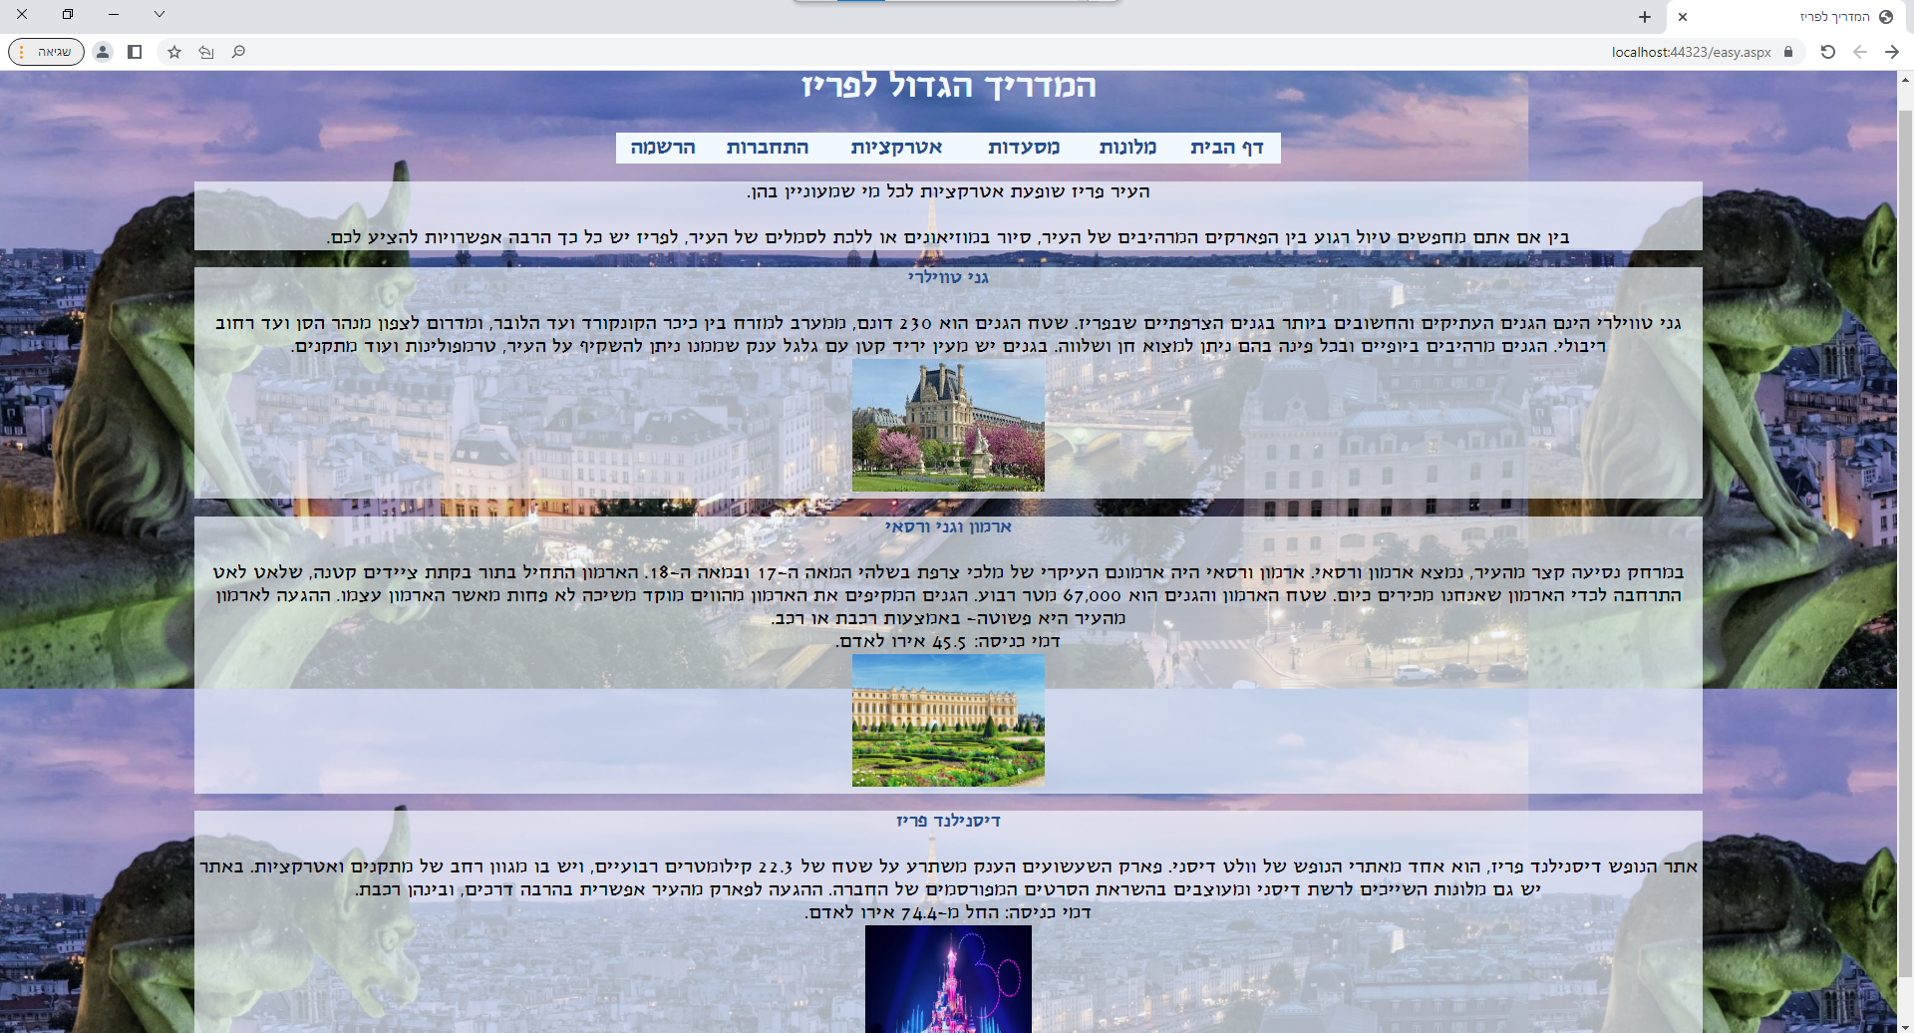

<%@ Page Title="" Language="C#" MasterPageFile="~/Site1.Master" AutoEventWireup="true" CodeBehind="must.aspx.cs" Inherits="ShaharParis._3stars" %>

<asp:Content ID="Content1" ContentPlaceHolderID="head" runat="server">

</asp:Content>

<asp:Content ID="Content2" ContentPlaceHolderID="ContentPlaceHolder1" runat="server">

<p>

העיר פריז שופעת אטרקציות לכל מי שמעוניין בהן.

<br /> <br />

בין אם אתם מחפשים טיול רגוע בין הפארקים המרהיבים של העיר, סיור במוזיאונים או ללכת לסמלים של העיר, לפריז יש כל כך הרבה אפשרויות להציע לכם.

</p>

<p>

<a href="https://www.parisinfo.com/musee-monument-paris/71304/Jardin-des-Tuileries"target="_blank">גני טווילרי</a>

<br /> <br />

גני טווילרי הינם הגנים העתיקים והחשובים ביותר בגנים הצרפתיים שבפריז.

שטח הגנים הוא 230 דונם, ממערב למזרח בין כיכר הקונקורד ועד הלובר, ומדרום לצפון מנהר הסן ועד רחוב ריבולי.

הגנים מרהיבים ביופיים ובכל פינה בהם ניתן למצוא חן ושלווה.

בגנים יש מעין יריד קטן עם גלגל ענק שממנו ניתן להשקיף על העיר, טרמפולינות ועוד מתקנים.

<br />

<img src="picss/tuileries.jpg" width="290" height="200" />

</p>

<p>

<a href="https://en.chateauversailles.fr/"target="_blank">ארמון וגני ורסאי</a>

<br /> <br />

במרחק נסיעה קצר מהעיר, נמצא ארמון ורסאי.

ארמון ורסאי היה ארמונם העיקרי של מלכי צרפת בשלהי המאה ה-17 ובמאה ה-18.

הארמון התחיל בתור בקתת ציידים קטנה, שלאט לאט התרחבה לכדי הארמון שאנחנו מכירים כיום.

שטח הארמון והגנים הוא 67,000 מטר רבוע.

הגנים המקיפים את הארמון מהווים מוקד משיכה לא פחות מאשר הארמון עצמו.

ההגעה לארמון מהעיר היא פשוטה- באמצעות רכבת או רכב.

<br />

דמי כניסה: 45.5 אירו לאדם.

<br />

<img src="picss/verasille.jpg" width="290" height="200" />

</p>

<p>

<a href="https://www.disneylandparis.com/en-usd/"target="_blank">דיסנילנד פריז</a>

<br /> <br />

אתר הנופש דיסנילנד פריז, הוא אחד מאתרי הנופש של וולט דיסני.

פארק השעשועים הענק משתרע על שטח של 22.3 קילומטרים רבועיים, ויש בו מגוון רחב של מתקנים ואטרקציות.

באתר יש גם מלונות השייכים לרשת דיסני ומעוצבים בהשראת הסרטים המפורסמים של החברה.

ההגעה לפארק מהעיר אפשרית בהרבה דרכים, ובינהן רכבת.

<br />

דמי כניסה: החל מ-74.4 אירו לאדם.

<br />

<img src="picss/disney.jpg" width="250" height="200" />

</p>

</asp:Content>

**)museum.aspxמוזיאונים:(**

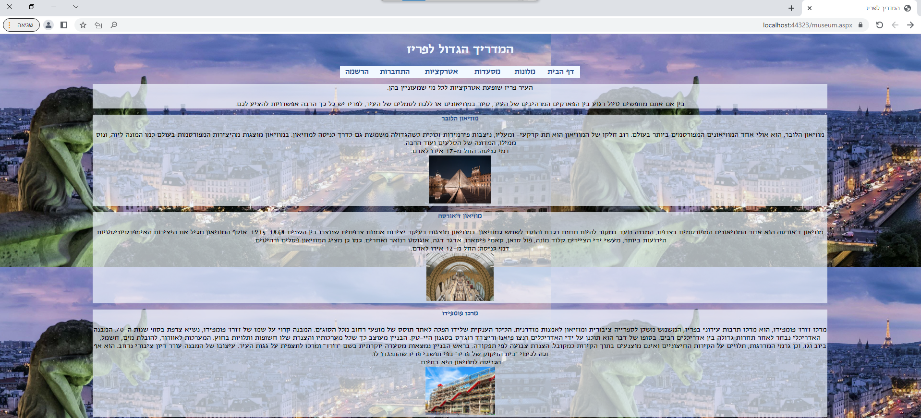

<%@ Page Title="" Language="C#" MasterPageFile="~/Site1.Master" AutoEventWireup="true" CodeBehind="must.aspx.cs" Inherits="ShaharParis._3stars" %>

<asp:Content ID="Content1" ContentPlaceHolderID="head" runat="server">

</asp:Content>

<asp:Content ID="Content2" ContentPlaceHolderID="ContentPlaceHolder1" runat="server">

<p>

העיר פריז שופעת אטרקציות לכל מי שמעוניין בהן.

<br /> <br />

בין אם אתם מחפשים טיול רגוע בין הפארקים המרהיבים של העיר, סיור במוזיאונים או ללכת לסמלים של העיר, לפריז יש כל כך הרבה אפשרויות להציע לכם.

</p>

<p>

<a href="https://www.louvre.fr/en"target="_blank">מוזיאון הלובר</a>

<br /> <br />

מוזיאון הלובר, הוא אולי אחד המוזיאונים המפורסמים ביותר בעולם.

רוב חלקו של המוזיאון הוא תת קרקעי- ומעליו, ניצבות פירמידות זכוכית כשהגדולה משמשת גם כדרך כניסה למוזיאון.

במוזיאון מוצגות מהיצירות המפורסמות בעולם כמו המונה ליזה, ונוס ממילו, המדונה של הסלעים ועוד הרבה.

<br />

דמי כניסה: החל מ-17 אירו לאדם.

<br />

<img src="picss/louvre.jpg" width="260" height="200" />

</p>

<p>

<a href="https://www.musee-orsay.fr/en"target="_blank">מוזיאון ד'אורסה</a>

<br /> <br />

מוזיאון ד'אורסה הוא אחד המוזיאונים המפורסמים בצרפת,

המבנה נועד במקור להיות תחנת רכבת והוסב לשמש כמוזיאון.

במוזיאון מוצגות בעיקר יצירות אמנות צרפתית שנוצרו בין השנים 1848–1915.

אוסף המוזיאון מכיל את היצירות האימפרסיוניסטיות הידועות ביותר,

מעשי ידי הציירים קלוד מונה, פול סזאן, קאמי פיסארו, אדגר דגה, אוגוסט רנואר ואחרים.

כמו כן מציג המוזיאון פסלים ורהיטים.

<br />

דמי כניסה: החל מ-12 אירו לאדם.

<br />

<img src="picss/dorsay.jpg" width="280" height="200" />

</p>

<p>

<a href="https://www.centrepompidou.fr/en/"target="_blank">מרכז פומפידו</a>

<br /> <br />

מרכז ז'ורז' פומפידו, הוא מרכז תרבות עירוני בפריז,

המשמש משכן לספרייה ציבורית ומוזיאון לאמנות מודרנית.

הכיכר הענקית שלידו הפכה לאתר תוסס של מופעי רחוב מכל הסוגים.

המבנה קרוי על שמו של ז'ורז' פומפידו, נשיא צרפת בסוף שנות ה-70.

המבנה האדריכלי נבחר לאחר תחרות גדולה בין

אדריכלים רבים. בסופו של דבר הוא תוכנן על ידי האדריכלים רנצו פיאנו וריצ'רד רוג'רס בסגנון היי-טק. הבניין

מעוצב כך שכל מערכותיו והצנרת שלו חשופות ותלויות בחוץ. המערכות לאוורור, להובלת מים, חשמל, ביוב וגז,

וכן גרמי המדרגות, תלויים על הקירות החיצוניים ואינם מוצנעים בתוך הקירות כמקובל. הצנרת צבועה לפי תפקודה.

בראש הבניין נמצאות מסעדה יוקרתית בשם "ז'ורז'" ומרכז לתצפית על גגות העיר.

עיצובו של המבנה עורר דיון ציבורי נרחב. הוא אף זכה לכינוי "בית הזיקוק של פריז" בפי תושבי פריז שהתנגדו לו.

<br />

הכניסה למוזיאון היא בחינם.

<br />

<img src="picss/pompidou.jpg" width="290" height="200" />

</p>

</asp:Content>

## **דף תוכן למשתמשים בלבד**

**user.aspx(התניידות בפריז):**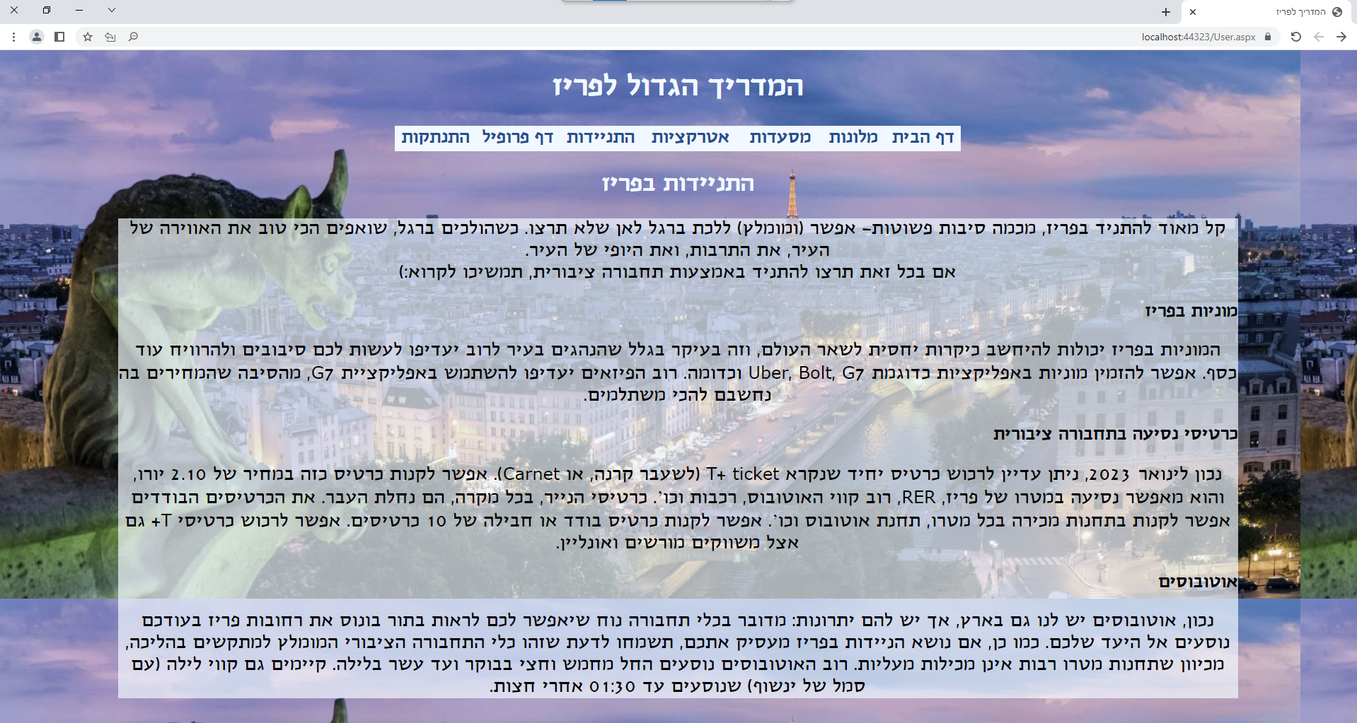

<%@ Page Title="" Language="C#" MasterPageFile="~/Site1.Master" AutoEventWireup="true" CodeBehind="User.aspx.cs" Inherits="ShaharParis.User" %>

<asp:Content ID="Content1" ContentPlaceHolderID="head" runat="server">

</asp:Content>

<asp:Content ID="Content2" ContentPlaceHolderID="ContentPlaceHolder1" runat="server">

<h2>התניידות בפריז</h2>

<div style="font-size: 30px;color:black;text-decoration:none;background-color: rgba(240,248,255,0.7); width:83%;">

קל מאוד להתניד בפריז, מכמה סיבות פשוטות- אפשר (ומומלץ) ללכת ברגל לאן שלא תרצו.

כשהולכים ברגל, שואפים הכי טוב את האווירה של העיר, את התרבות, ואת היופי של העיר.

<br />

אם בכל זאת תרצו להתניד באמצעות תחבורה ציבורית, תמשיכו לקרוא:)

<br />

<div align="right">

<h3 style="color:black;text-decoration:none;">מוניות בפריז</h3></div>

המוניות בפריז יכולות להיחשב כיקרות יחסית לשאר העולם, וזה בעיקר בגלל שהנהגים בעיר

לרוב יעדיפו לעשות לכם סיבובים ולהרוויח עוד כסף.

אפשר להזמין מוניות באפליקציות כדוגמת Uber, Bolt, G7 וכדומה.

רוב הפיזאים יעדיפו להשתמש באפליקציית G7, מהסיבה שהמחירים בה נחשבם להכי משתלמים.

<div align="right">

<h3 style="color:black;text-decoration:none;">כרטיסי נסיעה בתחבורה ציבורית</h3></div>

נכון לינואר 2023, ניתן עדיין לרכוש כרטיס יחיד שנקרא T+ ticket (לשעבר קרנה, או Carnet). אפשר לקנות כרטיס כזה במחיר של 2.10 יורו, והוא מאפשר נסיעה במטרו של פריז, RER, רוב קווי האוטובוס, רכבות וכו’. כרטיסי הנייר, בכל מקרה, הם נחלת העבר.

את הכרטיסים הבודדים אפשר לקנות בתחנות מכירה בכל מטרו, תחנת אוטובוס וכו’. אפשר לקנות כרטיס בודד או חבילה של 10 כרטיסים. אפשר לרכוש כרטיסי T+ גם אצל משווקים מורשים ואונליין.

<div align="right">

<h3 style="color:black;text-decoration:none;">אוטובוסים</h3></div>

נכון, אוטובוסים יש לנו גם בארץ, אך יש להם יתרונות: מדובר בכלי תחבורה נוח שיאפשר לכם לראות בתור בונוס את רחובות פריז בעודכם נוסעים אל היעד שלכם. כמו כן, אם נושא הניידות בפריז מעסיק אתכם, תשמחו לדעת שזהו כלי התחבורה הציבורי המומלץ למתקשים בהליכה, מכיוון שתחנות מטרו רבות אינן מכילות מעליות.

רוב האוטובוסים נוסעים החל מחמש וחצי בבוקר ועד עשר בלילה. קיימים גם קווי לילה (עם סמל של ינשוף) שנוסעים עד 01:30 אחרי חצות.

</div>

</asp:Content>

## **דף רישום**

**regi.aspx:**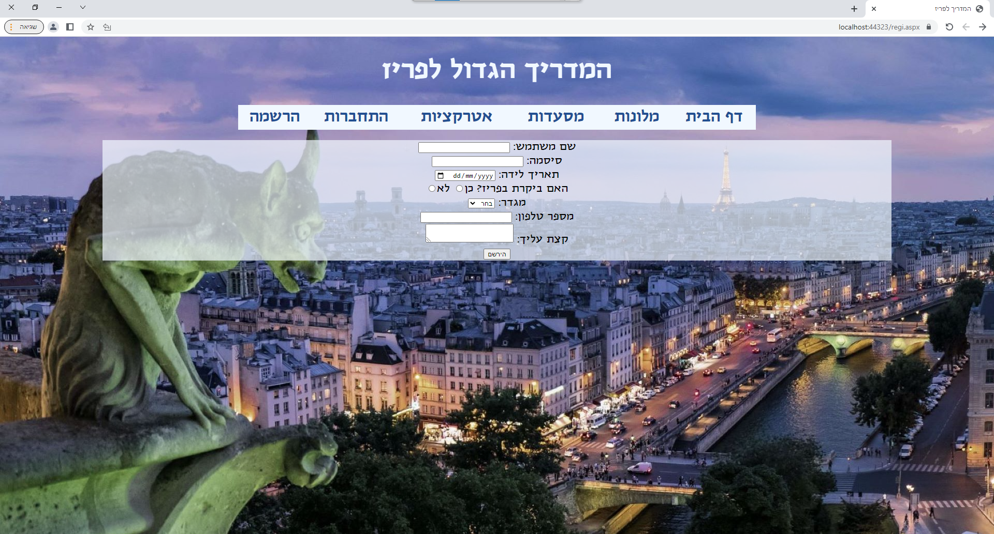

<%@ Page Title="" Language="C#" MasterPageFile="~/Site1.Master" AutoEventWireup="true" CodeBehind="regi.aspx.cs" Inherits="ShaharParis.regi" %>

<asp:Content ID="Content1" ContentPlaceHolderID="head" runat="server">

</asp:Content>

<asp:Content ID="Content2" ContentPlaceHolderID="ContentPlaceHolder1" runat="server">

<script type="text/javascript">

function CheckForm()

{

if (document.regForm.username2.value == "")

{

alert('יש להזין שם');

return false;

}

if (document.regForm.pass2.value == "")

{

alert('יש להזין סיסמה');

return false;

}

if (document.regForm.pass2.value.length < 6)

{

alert('יש להזין סיסמה בת 6 תווים לפחות');

return false;

}

if (!document.regForm.birth.value) {

alert('יש להזין תאריך לידה');

return false;

}

if (document.regForm.been.value == "")

{

alert('יש לסמן אם היית בפריז');

return false;

}

if (document.regForm.gender.selectedIndex == "")

{

alert('בחר מגדר');

return false;

}

if (document.regForm.telephone.value.match(/^[0-9]{10}$/) == null)

{

alert('לא מס טלפון');

return false;

}

}

</script>

<form name="regForm" method="post" onsubmit="return CheckForm();">

<p style="background-color: rgba(240,248,255,0.7); font-size: 20px;">

שם משתמש: <input type="text" name="username2" /><br />

סיסמה: <input type="password" name="pass2" /><br />

תאריך לידה: <input type="date" name="birth" /><br />

האם ביקרת בפריז?

כן<input type="radio" name="been" style="font-size:10px;" value="true">

לא<input type="radio" name="been" style="font-size:10px;" value="false"><br />

מגדר: <select name="gender">

<option value="1">בחר</option>

<option value="2">זכר</option>

<option value="3">נקבה</option>

</select><br />

מספר טלפון: <input type="tel" name="telephone" /><br />

קצת עליך: <textarea name="aboutyou"></textarea>

<br /> <input type="submit" name="regi" value="הירשם" />

<%=error %>

</p>

</form>

</asp:Content>

**regi.cs:**

using System;

using System.Collections.Generic;

using System.Linq;

using System.Web;

using System.Web.UI;

using System.Web.UI.WebControls;

namespace ShaharParis

{

public partial class regi : System.Web.UI.Page

{

public string error;

protected void Page_Load(object sender, EventArgs e)

{

if (Request["regi"] != null)

{

string username = Request["username2"].ToString();

string sql = "SELECT * FROM Users WHERE Username='" + username + "'";

if (MyAdoHelper.IsExist("ShaharParisDB.accdb", sql))

{

error = "שם משתמש כבר קיים";

}

else

{

string pswd= Request["pass2"].ToString();

string bday = Request["birth"].ToString();

string havebeen = Request["been"].ToString();

string gender = Request["gender"].ToString();

string tele = Request["telephone"].ToString();

string about = Request["aboutyou"].ToString();

string sql2 = "INSERT INTO Users VALUES('"+username+"','"+pswd+"',#"+bday+"#,"+havebeen+",'"+gender+"','"+tele+"','"+about+"')";

MyAdoHelper.DoQuery("ShaharParisDB.accdb", sql2);

Session["user"] = username;

Response.Redirect("profile.aspx");

}

}

}

}

}

## **דף התחברות**

## **Login.aspx:**

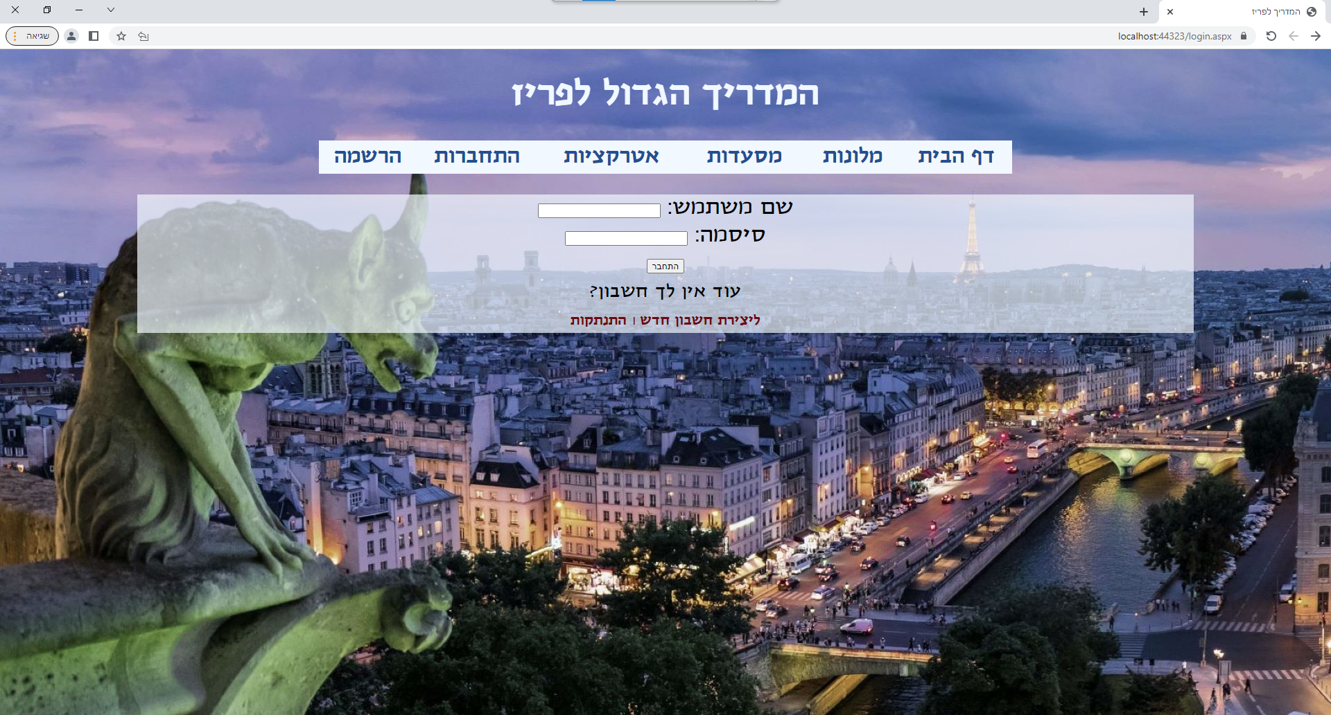

<%@ Page Title="" Language="C#" MasterPageFile="~/Site1.Master" AutoEventWireup="true" CodeBehind="login.aspx.cs" Inherits="ShaharParis.login" %>

<asp:Content ID="Content1" ContentPlaceHolderID="head" runat="server">

</asp:Content>

<asp:Content ID="Content2" ContentPlaceHolderID="ContentPlaceHolder1" runat="server">

<form method="post">

<p style="background-color: rgba(240,248,255,0.7); font-size: 30px;">

שם משתמש: <input type="text" name="username" /><br />

סיסמה: <input type="password" name="pass" /><br />

<input type="submit" name="go" value="התחבר" /><br />

<span style="font-size: 25px;">עוד אין לך חשבון? </span> <br />

<a style="color:#6e1313;background-color:none; font-size: 20px;"href="regi.aspx">ליצירת חשבון חדש |</a>

<a style="color:#6e1313;background-color:none; font-size: 20px;"href="logout.aspx">התנתקות</a>

</p>

</form>

<p style="background-color: rgba(240,248,255,0.7); font-size: 30px;">

<% =errormsg %>

</p>

<br />

</asp:Content>

**Login.cs:**

using System;

using System.Collections.Generic;

using System.Linq;

using System.Web;

using System.Web.UI;

using System.Web.UI.WebControls;

namespace ShaharParis

{

public partial class login : System.Web.UI.Page

{

public string errormsg;

protected void Page_Load(object sender, EventArgs e)

{

string user = Request["username"];

string pass = Request["pass"];

if (Request.Form["go"] != null)

{

if (user == "shahar" && pass == "123")

{

Session["shahar"] = "admin";

Response.Redirect("admin.aspx");

}

else

{

errormsg = "שם משתמש או סיסמה שגויים";

}

string sql = "SELECT * FROM Users WHERE Username='" + user + "'AND Pass='" + pass + "'";

if (MyAdoHelper.IsExist("ShaharParisDB.accdb", sql))

{

Session["user"] = user;

Response.Redirect("profile.aspx");

}

else

{

errormsg = "ההתחברות נכשלה";

}

}

}

}

}

## **דף פרופיל אישי**

**profile.aspx:**

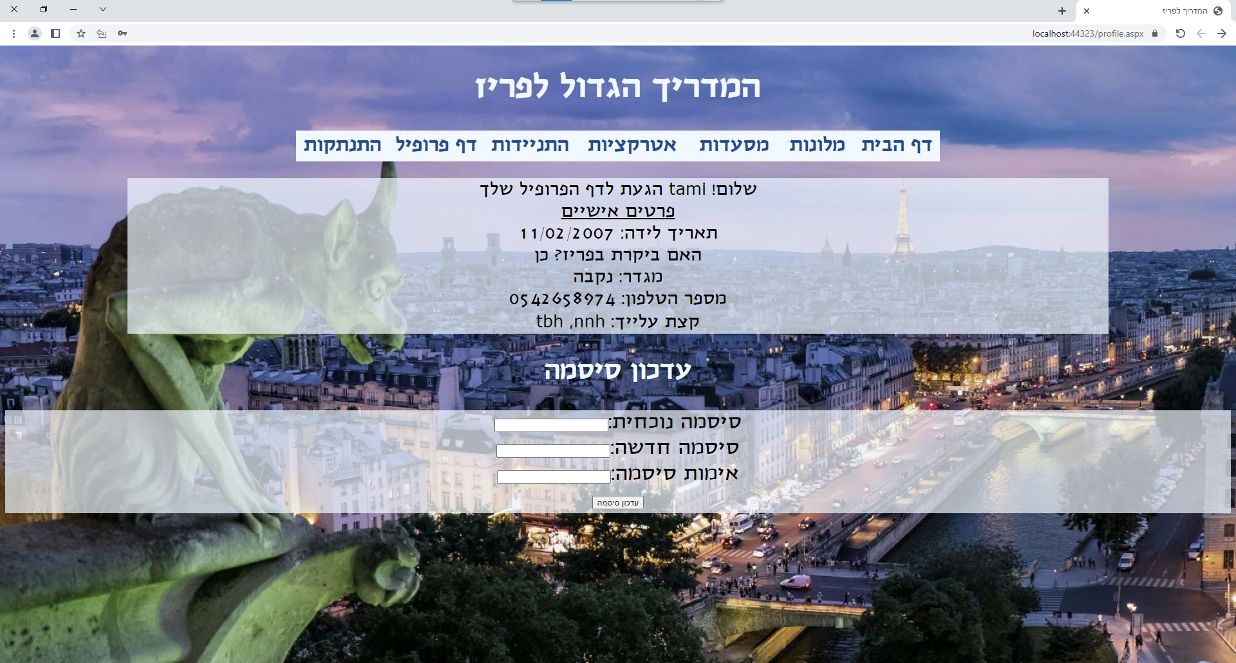

<%@ Page Title="" Language="C#" MasterPageFile="~/Site1.Master" AutoEventWireup="true" CodeBehind="profile.aspx.cs" Inherits="ShaharParis.profile" %>

<asp:Content ID="Content1" ContentPlaceHolderID="head" runat="server">

</asp:Content>

<asp:Content ID="Content2" ContentPlaceHolderID="ContentPlaceHolder1" runat="server">

<p>

שלום! <%=Username %> הגעת לדף הפרופיל שלך<br />

<u>פרטים אישיים</u><br />

תאריך לידה: <%=Birthdate %><br />

האם ביקרת בפריז? <%=Visitedparis %><br />

מגדר: <%=Gender %><br />

מספר הטלפון: <%=Phone %><br />

קצת עלייך: <%=Aboutyou %><br />

</p>

<p></p><h2> עדכון סיסמה</h2>

<form method="post" style="background-color: rgba(240,248,255,0.7); font-size: 30px;">

סיסמה נוכחית:<input type="password" name="pass" /><br/>

סיסמה חדשה:<input type="password" name="newpass" /><br />

אימות סיסמה:<input type="password" name="newpass2" /><br />

<input type="submit" name="updatePass" value="עדכון סיסמה" /><br />

</form>

<div style="background-color: rgba(240,248,255,0.7); font-size: 25px;"><%=errorMsg%></div>

</asp:Content>

**profile.cs:**

using System;

using System.Collections.Generic;

using System.Linq;

using System.Web;

using System.Web.UI;

using System.Web.UI.WebControls;

using System.Data;

namespace ShaharParis

{

public partial class profile : System.Web.UI.Page

{

public string errorMsg, Birthdate, Visitedparis, Gender, Phone, Aboutyou, Username;

protected void Page_Load(object sender, EventArgs e)

{

//הגנה

if (Session["user"] == null)

{

Response.Redirect("login.aspx");

}

//שליפת פרטי המשתמש

Username=Session["user"].ToString();

string sqlDetails = "SELECT * FROM Users WHERE Username='" + Username + "'";

DataTable dt = MyAdoHelper.ExecuteDataTable("ShaharParisDB.accdb", sqlDetails);

Birthdate = ((DateTime)dt.Rows[0]["Birthdate"]).ToShortDateString();

Visitedparis = dt.Rows[0]["Visitedparis"].ToString();

if (Visitedparis == "True") Visitedparis = "כן";

if (Visitedparis == "False") Visitedparis = "לא";

Gender = dt.Rows[0]["Gender"].ToString();

if (Gender == "male") Gender = "זכר";

if (Gender == "female") Gender = "נקבה";

Phone = dt.Rows[0]["Phone"].ToString();

Aboutyou = dt.Rows[0]["Aboutyou"].ToString();

//עדכון סיסמא

if (Request["updatePass"] != null)

{

string pass = Request["pass"].ToString();

string newpass = Request["newpass"].ToString();

string newpass2 = Request["newpass2"].ToString();

//string username = Session["user"].ToString();

//בדיקה שהסיסמאות החדשות זהות

if (newpass != newpass2)

{

errorMsg = "הסיסמאות החדשות לא זהות";

}

else

{

//בדיקה שסיסמא נוכחית נכונה

string sql="SELECT * FROM Users WHERE Username='"+Username+"' AND Pass='"+pass+"'";

if (MyAdoHelper.IsExist("ShaharParisDB.accdb", sql))

{

//בדיקה שסיסמא נוכחית וסיסמה חדשה שונות

if (pass != newpass)

{

//עדכון הסיסמה

string sqlupdate = "UPDATE Users SET Pass='" + newpass + "'WHERE Username='" + Username + "'";

MyAdoHelper.DoQuery("ShaharParisDB.accdb", sqlupdate);

errorMsg = "סיסמה עודכנה בהצלחה";

}

else

{

errorMsg = "הסיסמה החדשה צריכה להיות שונה מהסיסמה הנוכחית";

}

}

else

{

errorMsg = "סיסמא נוכחית אינה נכונה";

}

}

}

}

}

}

## **דף התנתקות**

**logout.cs:**

using System;

using System.Collections.Generic;

using System.Linq;

using System.Web;

using System.Web.UI;

using System.Web.UI.WebControls;

namespace ShaharParis

{

public partial class logout : System.Web.UI.Page

{

protected void Page_Load(object sender, EventArgs e)

{

Session.Abandon();

Response.Redirect("homepage.aspx");

}

}

}

## **ניהול האתר**

**admin.aspx:**

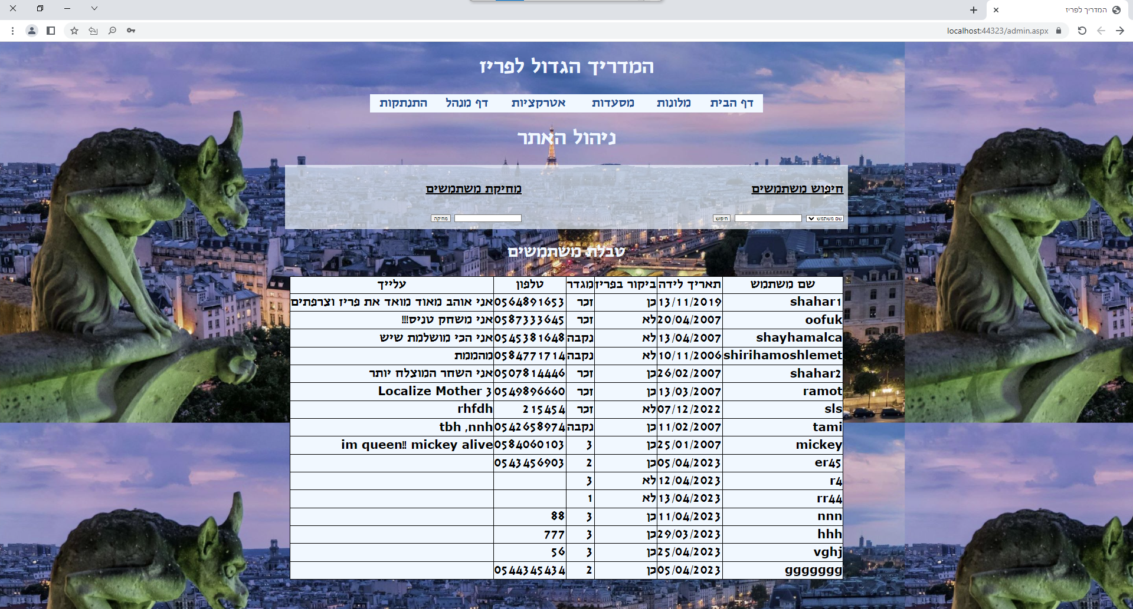

<%@ Page Title="" Language="C#" MasterPageFile="~/Site1.Master" AutoEventWireup="true" CodeBehind="admin.aspx.cs" Inherits="ShaharParis.admin" %>

<asp:Content ID="Content1" ContentPlaceHolderID="head" runat="server">

</asp:Content>

<asp:Content ID="Content2" ContentPlaceHolderID="ContentPlaceHolder1" runat="server">

<h1>ניהול האתר</h1>

<table cellpadding="10" style="font-size: 30px;color:black;text-decoration:none;background-color: rgba(240,248,255,0.7); width:50%;">

<td>

<form method="post">

<h3 style="color:black">חיפוש משתמשים</h3>

<select name="param">

<option value="Username">שם משתמש</option>

<option value="Birthdate">תאריך לידה</option>

<option value="VisitedParis">ביקר בפריז</option>

<option value="Gender">מגדר</option>

<option value="Phone">טלפון</option>

<option value="Aboutyou">קצת עלייך</option>

</select>

<input type="text" name="user2Search" />

<input type="submit" name="search" value="חיפוש" />

</form>

</td>

<td>

<form method="post">

<h3 style="color:black">מחיקת משתמשים</h3>

<input type="text" name="user2delete" />

<input type="submit" name="btnDelete" value="מחיקה"/>

<br />

</form>

</td>

</table>

<h2>טבלת משתמשים</h2>

<%=usersTable %>

<br /><br />

</asp:Content>

**admin.cs:**

using System;

using System.Collections.Generic;

using System.Data;

using System.Linq;

using System.Web;

using System.Web.UI;

using System.Web.UI.WebControls;

namespace ShaharParis

{

public partial class admin : System.Web.UI.Page

{

public string usersTable;

protected void Page_Load(object sender, EventArgs e)

{

if (Session["shahar"] == null)

{

Response.Redirect("login.aspx");

}

string sqlAll = "SELECT * FROM Users";

if (Request["search"] != null)

{

if (Request["user2Search"]!= "")

{

sqlAll = sqlAll + " WHERE " + Request["param"]+"='" + Request["user2Search"] + "'";

}

}

DataTable dtUsers=MyAdoHelper.ExecuteDataTable("ShaharParisDB.accdb", sqlAll);

if (dtUsers.Rows.Count == 0)

{

usersTable = "<p> no users </p>";

}

else

{

usersTable += "<table cellspacing=8 style=\"border: 2px solid;border-collapse: collapse; \">";

usersTable += "<tr>";

usersTable += "<th style=\"border: 2px solid;border-collapse: collapse; \"> שם משתמש </th>";

usersTable += "<th style=\"border: 2px solid;border-collapse: collapse; \"> תאריך לידה </th>";

usersTable += "<th style=\"border: 2px solid;border-collapse: collapse; \"> ביקור בפריז </th>";

usersTable += "<th style=\"border: 2px solid;border-collapse: collapse; \"> מגדר </th>";

usersTable += "<th style=\"border: 2px solid;border-collapse: collapse; \"> טלפון </th>";

usersTable += "<th style=\"border: 2px solid;border-collapse: collapse; \"> עלייך </th>";

usersTable += "</tr>";

for(int i=0; i < dtUsers.Rows.Count; i++)

{

usersTable += "<tr>";

usersTable += "<td style=\"border: 2px solid;border-collapse: collapse; \">" + dtUsers.Rows[i]["Username"] + "</td>";

string Birthdate = ((DateTime)dtUsers.Rows[i]["Birthdate"]).ToShortDateString();

usersTable += "<td style=\"border: 2px solid;border-collapse: collapse; \">" + Birthdate + "</td>";

string Visit = dtUsers.Rows[i]["Visitedparis"].ToString();

if (Visit == "True") Visit = "כן";

if (Visit == "False") Visit = "לא";

usersTable += "<td style=\"border: 2px solid;border-collapse: collapse; \">" + Visit + "</td>";

string Gender = dtUsers.Rows[i]["Gender"].ToString();

if (Gender == "male") Gender = "זכר";

if (Gender == "female") Gender = "נקבה";

usersTable += "<td style=\"border: 2px solid;border-collapse: collapse; \">" + Gender + "</td>";

usersTable += "<td style=\"border: 2px solid;border-collapse: collapse; \">" + dtUsers.Rows[i]["Phone"] + "</td>";

usersTable += "<td style=\"border: 2px solid;border-collapse: collapse; \">" + dtUsers.Rows[i]["Aboutyou"] + "</td>";

usersTable += "</tr>";

}

usersTable += "</table>";

}

if (Request["btnDelete"] != null)

{

string username = Request["user2delete"].ToString();

string sqlDelete = "DELETE FROM Users WHERE Username='" + username + "'";

MyAdoHelper.DoQuery("ShaharParisDB.accdb",sqlDelete);

Response.Redirect("admin.aspx");

}

}

}

}